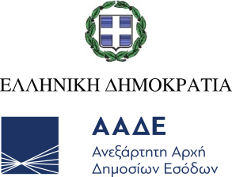
Αθήνα, 20 Δεκεμβρίου 2021

ΔΕΛΤΙΟ ΤΥΠΟΥ
Νέες προθεσμίες για δηλώσεις Covid για υπεκμισθώσεις ακινήτων

Με σκοπό την επιτάχυνση καταβολής των δηλώσεων COVID που αφορούν υπεκμισθώσεις ακινήτων, με απόφαση του Διοικητή της Ανεξάρτητης Αρχής Δημοσίων Εσόδων, Γιώργου Πιτσιλή:
- από την 21η Δεκεμβρίου 2021 μέχρι και την 10η Ιανουαρίου 2022, οι εκμισθωτές ακινήτων, των οποίων τα ακίνητα έχουν υπεκμισθωθεί, μπορούν να υποβάλουν αρχική ή τροποποιητική «Δήλωση Covid» ή/ και τροποποιητική (όχι αρχική) «Δήλωση Πληροφοριακών Στοιχείων Μίσθωσης Ακίνητης Περιουσίας» για τους μήνες Νοέμβριο 2020 μέχρι και Ιούλιο 2021.
- από την 11η Ιανουαρίου 2022 μέχρι και την 21η Ιανουαρίου 2022, οι υπεκμισθωτές ακινήτων δύνανται να υποβάλουν τροποποιητική «Δήλωση Covid» για τους παραπάνω μήνες.

